第三章 3D Slicer基础功能

3.1 颜色管理模块Colors Module

3.1.1 颜色管理模块的功能
在医学图像处理与可视化过程中，对于不同的组织采用不同的颜色进行显示，可以使得Slicer的用户更加直观的对感兴趣的部位进行分割处理或者分割后的显示。为了对3D Slicer使用过程中使用到的颜色进行很好的管理，Slicer的开发人员开发了颜色管理模块。

3.1.2 颜色模块的使用方法
在模块导航工具栏中选择“Colors”模块，打开颜色模块，其主界面如下图所示：

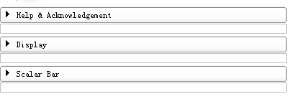

主界面包括三个部分：帮助和感谢（Help & Acknowledgement），显示（Diaplay），和梯度条（Scalar Bar）。“显示”折叠菜单中包含控制颜色表的一些选项，如下图所示。

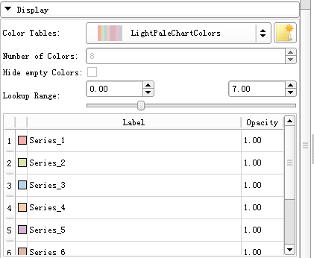

界面中的部件及其功能如下：
- 颜色表选择（Color Tables）：打开一个下拉菜单，用于选择已安装的颜色表。
- 复制颜色节点按钮：复制当前的颜色表用于编辑，已有的内置颜色主菜不允许用户修改。
- 颜色数量（Number of Colors）：显示颜色表中颜色的数量。
- 隐藏未命名颜色（Hide empty Color）：提供一个勾选框，用于显示/隐藏未命名的颜色项。
- 查找范围（Lookup Range）：改变颜色的显示范围。
- 颜色表：显示当前选中颜色表中的具体包含的颜色，如图所示，该颜色表共分为四列，分别是编号，具体颜色，标签以及透明度。
“梯度条”折叠菜单中包含控制3D 视图中颜色梯度条显示的一些参数，如下图所示。

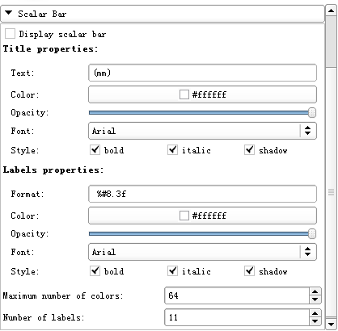

在“显示”折叠菜单中选择合适的颜色表之后，那么再将梯度条中的“显示梯度条”勾选框中勾选，颜色梯度条便在3D 视图中显示出来。如下图所示。
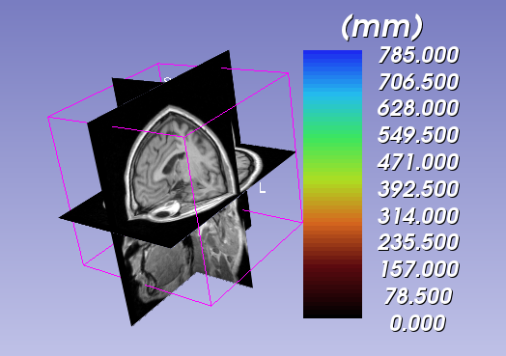

图中的颜色梯度条除了梯度条自身之外，还有标题（Title）和标签（Label）用于显示梯度条的标题和颜色对应的索引值。在梯度条折叠菜单下相应的有“Title properties”和“Label properties”分别进行控制，标题文本的内容、标题文本和标签数值的颜色，字体等都可以在其中进行控制。
颜色梯度条折叠菜单中还包含了对颜色梯度条显示颜色数量的控制，以及标签数量的控制。

3.1.3 颜色表的管理
3D Slicer支持的颜色表有三种：连续的梯度表，例如如灰度等级表；参数表，由一个方程定义，如FMRIPA表；离散表，例如从文件中读取的颜色表。在3D Slicer中，除了一些集成进入软件的颜色表之外，还有很大一部分颜色表保存在share\Slicer-4.2\ColorFiles目录下。
通过添加数据对话框，用户可以自行添加所需的颜色表文件，并且在使用复制颜色表按钮对当前的颜色表进行复制，并且根据要求进行修改之后，该颜色表也可以通过保存数据对话框进行保存。

3.2 DICOM模块

3.2.1 DICOM模块功能
DICOM是一种使用广泛的数字医学影像标准，为了满足医学研究上的一些特定要求，3D Slicer对DICOM提供很好的支持，采用DICOM模块对DICOM数据的各种操作进行管理，其界面如下图所示

3.2.2 DICOM模块使用方法
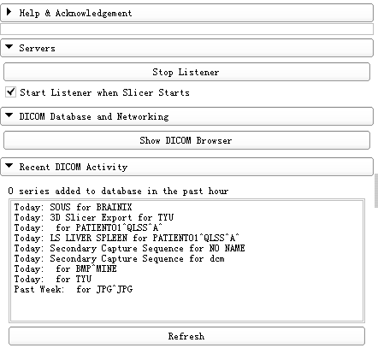

如图所示，DICOM模块界面共分为四个主要部分：帮助和感谢，服务器（Severs），DICOM数据库及网络管理（DICOM Database and Networking），最近活动的DICOM文件（Recent DICOM Activity）。
服务器折叠菜单下的按钮和勾选框对3D Slicer对侦听DICOM数据库的相关信息进行启用/关闭设置。
DICOM数据库及网络管理折叠菜单中有“显示DICOM浏览器（Show DICOM Browser）”按钮，单击该按钮将会打开DICOM浏览器，对DICOM数据库进行管理。
最近活动的DICOM文件按时间从前往后显示最近处理过的DICOM数据。

3.2.3 DICOM文件的管理
为了更好的组织DICOM数据，避免冗余计算，3D Slicer采用基于SQLite的DICOM数据库对DICOM数据进行管理。根据研究对象的不同，在本地计算机上可以拥有多个数据库。图像数据以及数据库文件存储在数据库所在目录及其子目录中，其路径都有严格的规则，无法随意修改。
DICOM数据库的管理通过DICOM浏览器打开，也可以通过加载DICOM文件菜单以及工具栏打开，界面如下图所示。
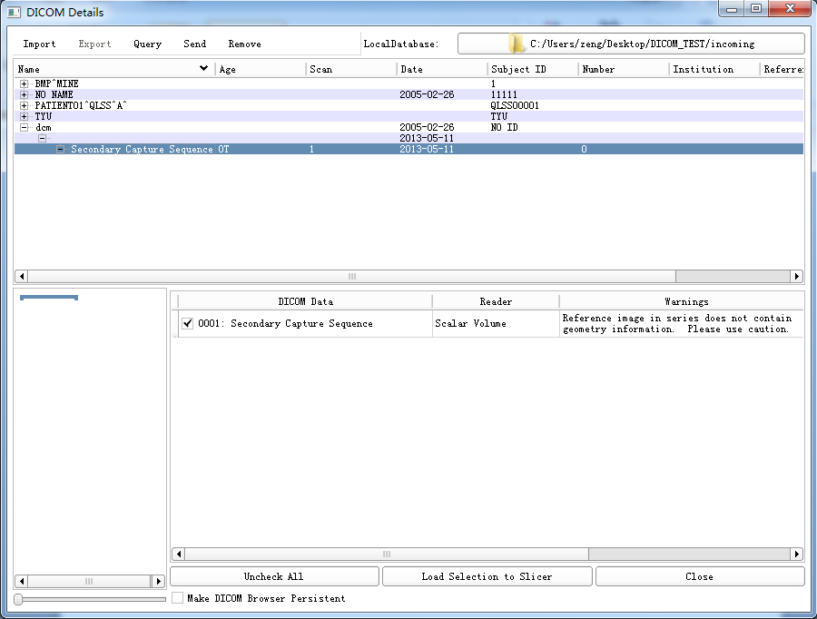

在首次使用DICOM模块是，需要指定本地DICOM数据库的存储目录，那么所有DICOM数据都将会保存到该目录下。在指定好DICOM数据库目录之后，便可以将DICOM数据添加到该数据库中，DICOM数据即可以通过手动导入，也可以通过网络从PACS系统中获得数据。
单击DICOM浏览器上方的“Import”可以打开一个普通的文件浏览器，选择要导入数据所在的目录，进行手动导入数据操作。而通过网络获得数据相对于直接导入，要复杂一些。单击“Import”右侧的“Query”按钮，可以打开一个独立的界面，用于从PACS系统中获得数据，界面如下图所示，该界面共分为两个区域，“数据源（Data Source）”和“检索选项（Search Options）”。

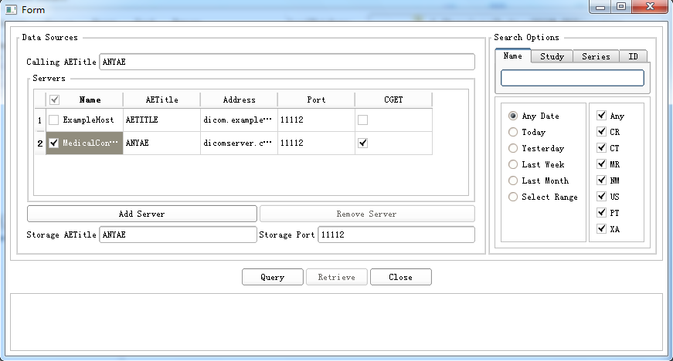
PACS 数字影像的传输建立在TCP/IP 网络通讯协议基础之上，在任何支持TCP/IP 网络通讯协议的计算机之间都可以传递PACS图像。PACS 接收主要有三个参数需要设置：
AEtitle(Application Entity Title)、IP地址、端口号（Port）。AE Title是一个字符串，但是这个字符串在我们要配置的RIS/PACS系统的网络中必须是唯一的。因此，AE Title是这个网络中某一个（或几个）DICOM服务的唯一标识。DICOM查询界面中的数据源区域用于配置网络参数，也包含AEtitle(Application Entity Title)、IP地址、端口号（Port）等配置。PACS服务器可以自由的添加和删除。检索选项提供了关键字，文件添加时间，文件类型等多种方式的检索。

3.3 数据（Data）模块

3.3.1 数据模块的用途
此模块主要用于查看当前场景中的所有对象的名称和对象的ID值等信息，除此之外，在此模块中还可以在MRML树形结构上进行一些基本的操作，如搜索、重命名、删除和移动等操作。

3.3.2 数据模块使用方法说明
数据模块的界面主要由显示场景选项卡（Display & Modify Scene）和添加数据选项卡（Load & Add Scenes Or Individual Datasets）组成，如图3-1所示。

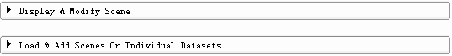
图3-1 数据模块界面

1. 显示场景选项卡如图3-2所示。此选项卡中包括节点树（Nodes）、场景模型（Scene Model）和MRML节点检测器（MRML Node Inspector）等选项。
在节点树中显示了当前场景中的所有节点，如果勾选显示MRML的ID值（Display MRML ID’s）选项，那么在节点树中显示节点各自所对应的ID值。

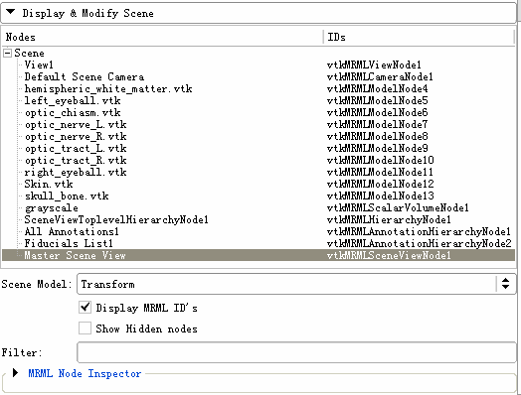
图3-2 显示和修改选项卡

在场景模型选项如图3-3所示，其中共有三种显示模型可供选择，变换模式（Transforms）、显示模式（Displayable）和模型层次模式（Modelhierarchy）。此选项用于控制在节点树中的显示样式。
- 变换模式指出了节点树中的节点之间的变换关系，用户可在此模式下调整变换节点所作用的是哪个节点；
- 显示模式指出了节点树中的节点对象是否能在右侧的显示窗口中显示出来，如图3-4所示，用户可通过点击节点前的图标来控制该节点对象是否显示在右侧的显示窗口中，其中表示显示，表示不显示；
- 模型层次模式是指节点树中的节点对象将按照节点所属的层次来显示。

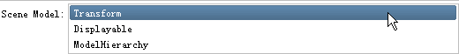
图3-3 场景模型选项

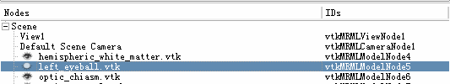
图3-4 显示模式时的节点树显示
MRML节点检测器选项如图3-5所示，在此选项中将显示所选中节点的属性名称和属性值。
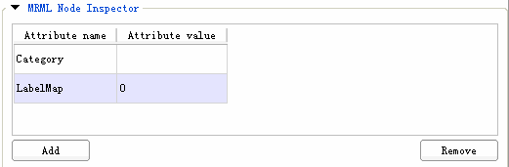
图3-5 MRML节点检测器
2. 添加数据选项卡如图3-6所示，其中包括加载新场景（关闭当前场景）（Load new scene（close current）选项、添加一个新场景到当前场景中（Add a scene（to current））选项、添加数据或者数据目录（Add data or data directory）选项、添加标量和张量体数据（Add scalar and tensor volumes）选项、添加3D模型或者一个模型目录（Add 3D model or a model directory）选项等等选项。当点击按钮时，将显示该选项的简单帮助信息，如图3-7所示。当点击按钮时，将弹出如图3-8所示的打开对话框。此选项卡中的其他选项的使用方法与此相类似，在此不一一说明。
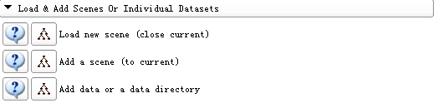
图3-6 添加数据选项卡
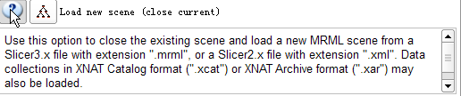
图3-7 选项说明示例
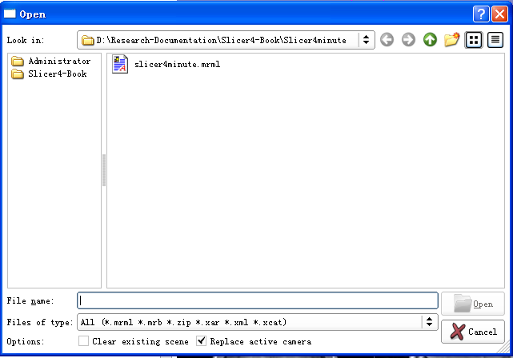
图3-8 打开对话框
参考文献：
- http://wiki.slicer.org/slicerWiki/index.php/Documentation/4.2/Modules/Data
- http://wiki.slicer.org/slicerWiki/index.php/Documentation/4.2/Developers/MRML

3.4 模型（Model）模块

3.4.1 模型模块的用途
此模块可用于更改三维表面模型（3d surface models）的颜色、透明度等参数信息，对场景中的三维表面模型起到了组织管理的作用。

3.4.2 模型模块使用方法说明
模型模块如图3-1所示，共由4个部分组成，分别为场景树（Scene）、信息选项卡（Information）、显示选项卡（Display）和裁剪选项卡（Clipping）。
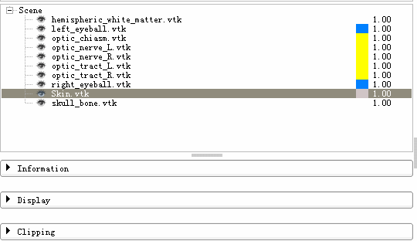
图3-1 模型模块界面

在场景树中列出了当前场景中所有的三维表面模型。用户可通过点击模型节点前的按钮来控制该模型是否在三维视图窗口中显示；双击模型节点可对其进行重命名操作；双击颜色图标按钮如按钮，程序将弹出如图3-2所示的颜色选择对话框（Select Color），用户可选择自己所需要的颜色来标记此模型；双击图标按钮将弹出如图3-3所示滑动条，用户可修改其在三维视图中的透明度。

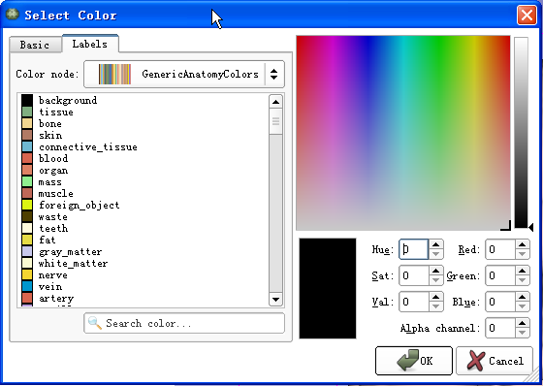
图3-2 颜色选择对话框
图3-3 调整透明度的滑动条
1. 信息选项卡如图3-4所示，此处所显示的模型信息是皮肤（Skin）模型的信息。
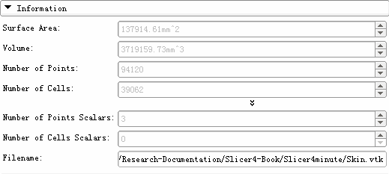
图3-4 信息选项卡
表面积（Surface Area）选项显示计算出的模型的表面积，以平方毫米为单位；
体积（Volume）选项显示计算出的模型的体积，以立方毫米为单位；
点的数量（Number of Points）选项显示表面模型中顶点的数量；
单元格的数量（Number of Cells）选项显示表面模型中单元格的数量；
点标量的数量（Number of Points Scalars）选项显示与表面模型上的点相关的标量数组的个数；
单元格标量的数量（Number of Cells Scalars）选项显示与表面模型上单元格相关的标量单元格的数量；
文件名（Filename）选项显示此模型在计算机中的路径。
2.显示选项卡如图3-5所示，用户可在此选项卡中控制模型在三维视图中的显示样式，此处以皮肤模型为例。
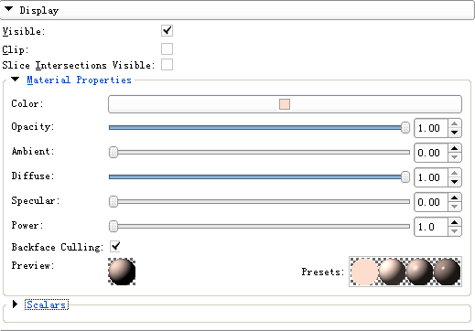
图3-5 显示选项卡
可视化（Visible）选项控制此模型是否在三维视图中显示；
裁剪（Clip）选项决定用户是否对此模型进行裁剪操作；
切片交叉部分显示（Slice Intersections Visible）选项时，将计算出此模型在切片视图中的交叉部分，同时在两维视图中显示此交叉部分的轮廓线。当前选中的是皮肤模型，皮肤的轮廓线如图3-6所示。
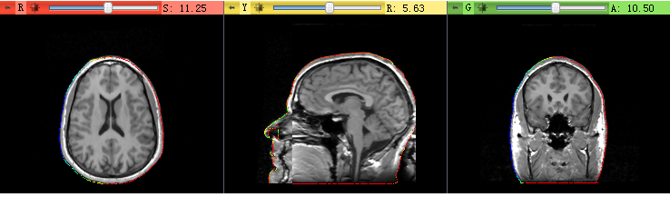
图3-6 皮肤的轮廓线
在材料属性（Material Properties）层面板上的选项可用于控制模型在三维视图中的显示结果，如颜色（Color）选项用于控制模型的显示颜色、透明度选项（Opacity）用于控制此模型的透明度、环境光（Ambient）选项控制三维视图中环境光的强弱、散射（Diffuse）选项控制模型散射光的强度、镜面（Specular）选项控制模型的反射光的强度、光强（Power）选项控制光的强度、拣取（Backface culling）选项、预览（Preview）选项和预设（Presets）选项。
标量（Scalars）面板如图3-7所示。其中可视化（Visible）选项控制是否在表面模型上显示这些标量；激活标量（Active Scalar）选项用于选择模型的标量叠加（scalar overlay）参数，大多数的模型都有normals（法线）这一标量参数；颜色表（Color Table）选项用于选择颜色查找表，此颜色表用于确定标量值与颜色的对于关系。如果选中可视化选项、激活标量选项为法线（Normals）、颜色表为全彩虹色（FullRainbow），那么在三维视图中皮肤模型的显示结果如图3-8所示。
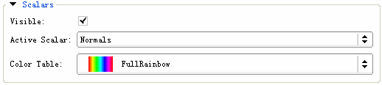
图3-7 标量面板
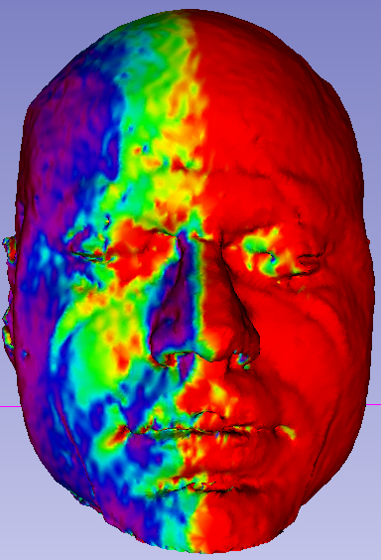
图3-8 启用标量参数的结果
3. 裁剪选项卡如图3-9所示，其中裁剪类型（Clipping Type）选项用于选定当多个切片对模型进行裁剪操作时，是取各个切片得到的裁剪结果的并集还是交集。红色切片剪切（red slice clipping）选项、黄色切片剪切（yellow slice clipping）选项和绿色切片剪切（green slice clipping）选项，这三个选项分别用于确定是红色切片、黄色切片还是绿色切片来对模型进行裁剪操作，并确定剪切的方向。当选中裁剪类型为交集，使用绿色切片进行剪切。当用户移动绿色切片视图，可在三维视图上实时地观看到剪切的效果，如图3-10所示。
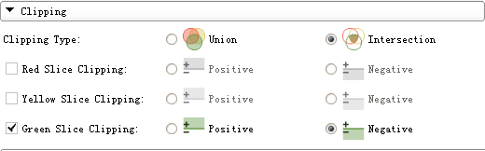
图3-9 裁剪选项卡
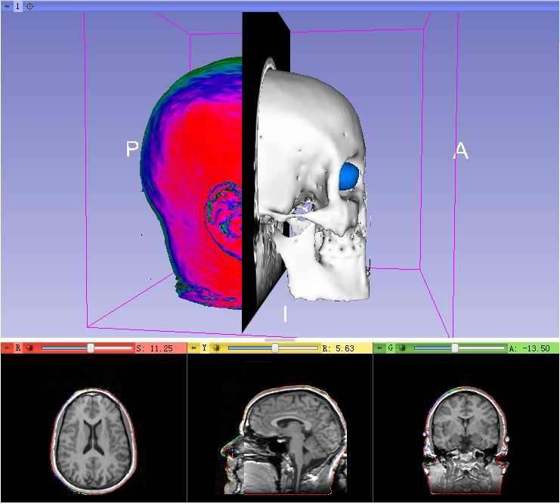
图3-10 裁剪效果

参考文献：
- http://wiki.slicer.org/slicerWiki/index.php/Documentation/4.2/Modules/Models

3.5 注释模块(Annotations)

3.5.1 模块功能
在进行医学图像处理与分析的过程中，对感兴趣的点或者区域进行适当的注释，这是非常有必要的，注释模块（Annotations）便是Slicer平台完成此类操作的模块。
注释模块支持三种类型的注释：基准点（Fiducial）、标尺（Ruler）、（ROI），除了最普通的注释功能外，注释模块在医学图像处理中还有一些其他的功能，例如在基于种子的纤维束成像中标记种子点，测量病变区域的尺寸等。

3.5.2 模块使用方法
用户在3D视图中添加注释的操作需要通过注释工具栏完成，而这些被添加到3D视图中的注释，需要通过注释模块进行编辑和管理，注释模块中提供了一张注释模块表，来反应所有注释的全部信息，此外，模块界面中还提供了一些功能按钮，来实现注释的删除、选中、显示等操作，注释模块界面如下图所示。

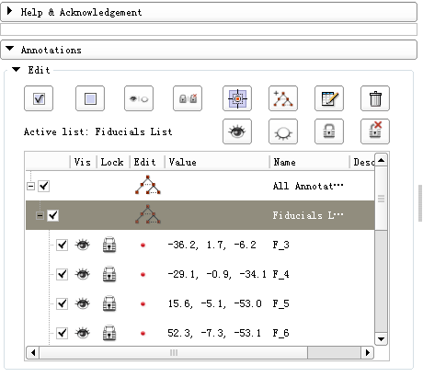

注释界面中的功能按钮的具体功能如下：

选择/取消选择所有注释及注释列表；
锁定/解锁所有当前注释层的注释；
显示/隐藏所有当前注释层的注释；
显示/隐藏选中的注释；
锁定/解锁选中的注释；
将切片视图切换到选中的注释点所在的切片层；
添加注释层；
打印注释报告，报告中包含所有注释信息；
删除所选中的注释或者注释层；

在这些功能按钮的下方，是用于显示和编辑的模块信息表，注释以及注释层的操作也可以在其中直接进行，注释信息表一共包含有以下几列：
Vis 显示/隐藏，用于控制注释以及包含注释的注释层在3D视图中显示与否，点击“人眼”图标实现切换；
Lock 锁定/解锁，用于控制注释以及包含注释的注释层在3D视图中与否锁定，点击“锁”图标实现切换；
Value、Name、Description 分别显示注释或者注释层的坐标、名称、描述等信息，通过，点击某一个注释或者注释层的相应列可以对其进行编辑；
Edit 编辑列，显示注释或者注释表图例，单击“图例”可以分别打开编辑注释编辑对话框和注释层编辑对话框对其进行所以信息的编辑。
注释层编辑对话框的界面如下：

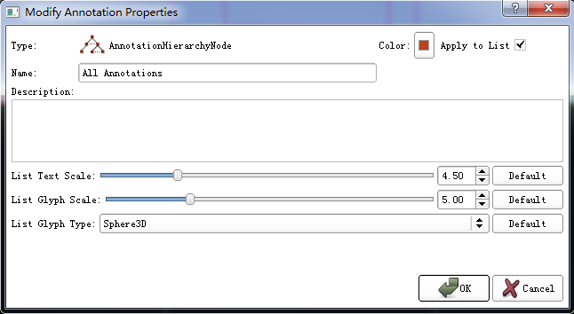

注释层编辑对话框不仅提供了注释层名称、描述等信息的编辑功能，还提供了颜色、文本大小（List Text Scale）、图例大小（List Glyph Scale）和类型等设置（List Glyph Type），如果对注释层进行一系列的设置，那么这些设置这个注释层下所有注释都生效。

注释编辑对话框的界面如下：

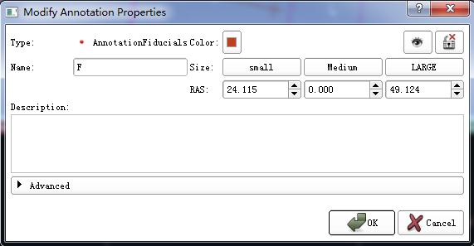

注释编辑对话框处提供注释名称和描述信息、显示与否、锁定与否、等编辑功能之外，还可以对该注释的颜色，图例大小，RAS坐标等信息进行设置。如果上述功能还不足以满足用户对注释的设置要求，注释编辑对话框中还提供了高级选项来对注释进行进一步的设置，例如不透明度、对比度、选中和非选中的不同颜色、扩散、漫反射等。

3.6 场景视图(Scene Views)模块

3.2.1 模块功能
场景视图是一个便利的工具，可以用于组织场景数据中的多个“实时视图”。用户创建视图的数量没有上限，只需要对场景的一些参数进行控制，例如，模型的可视性，窗口布局等。
这个功能可以用来设置一个预定义的起点，以便于用户查看庞大的数据序列系列中的一部分。例如，在一个沿着皮肤表面的视图描述整个身体的场景视图中，可以将内部视图关闭，以便于在切片视图中突出肿瘤的位置。

3.2.2 模块使用方法
Slicer的场景视图功能通过场景视图模块来实现。为了方便用户的随时操作，Slicer还在工具栏提供了场景视图功能的快捷方式。场景视图模块的界面如下图所示。该界面提供的按钮和表格用于场景视图的管理和信息的显示。
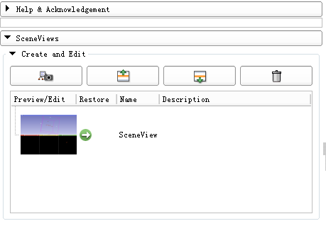

功能按钮从左到右分别是创建场景、选中场景上移、选中场景下移和删除功能。功能按钮下方的场景视图信息表一共有预览、恢复、名称和描述四列，点击回复可以将场景恢复到当前选中场景视图的状态，点击名称和描述列可以进行编辑。

3.7 体数据模块（volumes）

3.7.1模块的用途
用户在加载数据后，体数据模块能够调节体数据的显示参数，便于用户的观察。此外，体数据模块还能用于调整表示弥散张量的符号。

3.7.2体数据模块的使用方法
体数据模块的主界面有三个部分：选择体数据（active volume），体数据信息（volume information），显示（display），如图3-1所示。
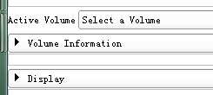
图3-1 体数据模块主界面

（1）选择体数据选项。通过下拉菜单中的选项，用户可以选择需要显示的体数据，也能够对其进行重命名和移除，如图3-2所示。本文从下载样本数据模块中加载了脑部磁共振图像数据。
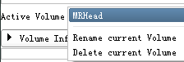
图3-2 选择体数据
（2）体数据信息选项。左键点击打开体数据信息选项卡，其界面如图3-3所示。以加载的脑部磁共振图像数据为例。
图像维度（image dimensions）表示体数据在图像坐标轴中三个方向上的像素数量。样本数据的尺寸为256*256*130。
图像间隔（image spacing）表示体数据中三个方向上的两个相邻像素中心的距离，单位为毫米。
图像原点（image origin）表示图像坐标系中（0,0,0）点对应解剖坐标系中的像素坐标，由图像原点和三个方向上的图像间隔就能够计算出解剖坐标系中所有像素在图像坐标系中位置。
居中体数据按钮（Center Volume）能够自动将图像坐标系中的原点调整为解剖坐标系的中心。
扫描顺序（scan order）描述了图像的方向。
标量数量（number of scalars）。大部分MR和CT图像只有一个标量分量（灰度值）。彩色图像有三个标量分量（RGB）。张量图像有9个分量。对弥散权重体数据而言，标量数量表明了基准体数据的数量。
文件名（filename）显示了存储体数据的文件路径。
标签映射标记（labelmap）复选框表示该体数据是否为标签映射体数据。
窗位预处理（window/level presets）表示从DICOM文件数据元素中存储的窗位预设值。
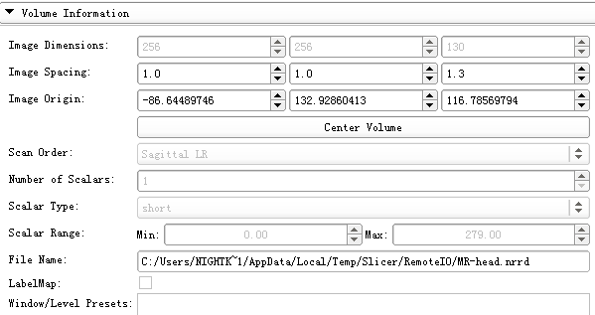
图3-3 体数据信息选项界面
（3）显示选项。显示选项则根据体数据内容的不同展现不同的内容选项。一般的体数据（如CT）显示选项界面如图3-4所示。
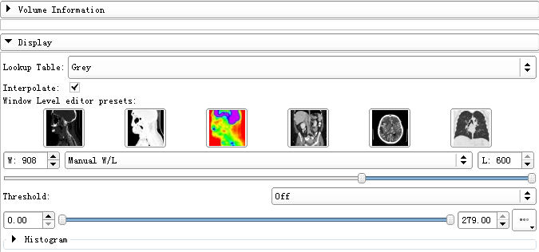
图3-4 一般体数据显示选项界面

查找表（lookup table）。查找表选项中能够为体数据中的标量选择合适的颜色映射表。图3-5展示了应用几种不同查找表时图像显示的差异。在具体应该过程中，用户可以根据体数据的类型选择合适的查找表，从而更好地表达体数据的内容。
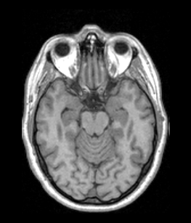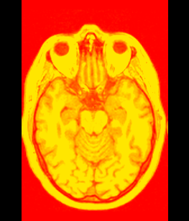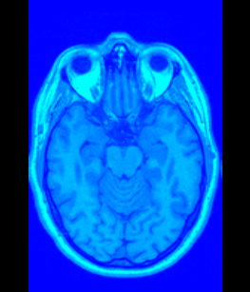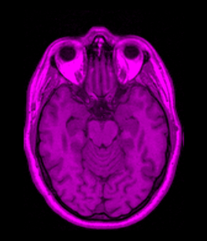
图3-5 查找表

插值复选框（interpolate）。勾选插值复选框，视图中对图像进行显示时，将对输入数据进行线性插值来填充像素。否则对就近的输入数据进行重采样来填充像素。如图3-5所示，左图为进行线性插值运算的图像，较右图而言，图像更加平滑。

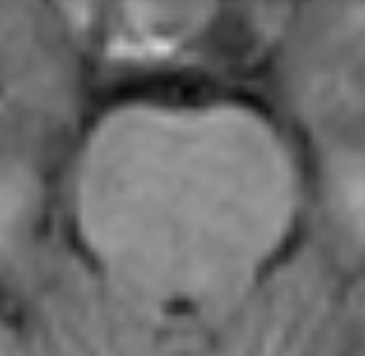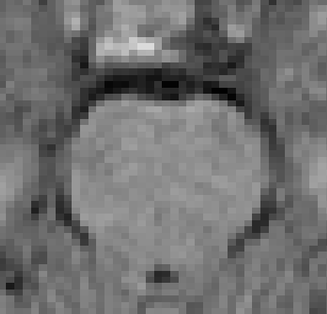
图3-5 插值效果示意图
窗位编辑器预设（window/level editor presets）。由于人能能够分辨的灰阶度（一般为16）与医学图像存在很大的差距，为了突出二维断层切片的关键部分，研究人员往往采用窗位调节，用以调整图像的对比度。窗位调节的原理是充分利用0-255的显示空间，将重点的颜色区域映射到这个空间中。Slicer中提供了一系列预设窗位以满足不同数据类型的显示需求。左键点击表示不同模板图标就能够应用预设值。从左到右依次表示突出CT图像中的骨骼、突出CT图像中的空腔、PET数据设置（即采用rainbow查找表）、腹部CT图像、脑部CT图像、肺部CT图像。此外也能够通过调节窗位滑块或者输入窗位值对窗位进行手动调节。

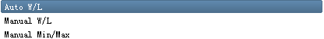

图3-6 滑块调节模式

滑块调节有三种模式，如图3-6所示。选择自动调节窗位模式（auto W/L）将自动计算图像的灰度范围并作为窗位范围。手动调节窗位（manual W/L）模式以及手动调节最值（manual Min/Max）中可以通过输入数值或者调节滑块对窗宽进行手动调节。默认滑块槽的左滑块和右滑块之间的灰度范围将被映射到0-255的显示范围中。弹出滑块槽中能够调节默认滑块槽表示的全部灰度范围，如图3-7所示。窗位调节的效果如图3-8所示。
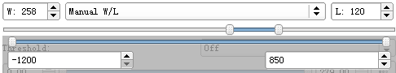
图3-7 滑块调节方法
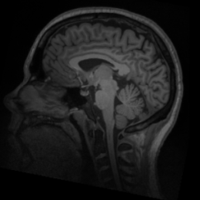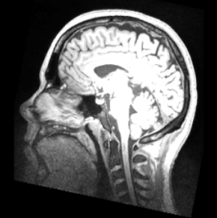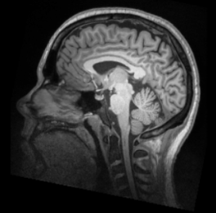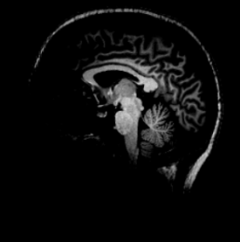
图3-8 窗位调节对图像显示的影响

阈值调节（threshold）。设定给定的阈值范围，将小于或者大于该阈值范围的像素滤除，能够重点观察感兴趣灰度范围。
图3-9 阈值调节界面

直方图（histogram）。打开直方图下拉菜单，能够看到关于体数据的灰度信息统计直方图，如图3-10所示。横向坐标轴表示灰度值大小，纵向表示该灰度值的像素数量。两端的黑色区域表示阈值范围以外的区域，灰色区域表示窗位范围。
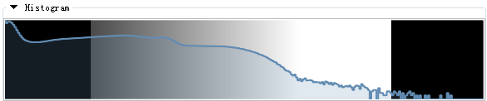
图3-10 直方图
若选择的体数据为弥散权重图像（DWI），则显示选项最上方会出现DWI分量选项，如图3-11所示，调节滑块或者输入数值，能够选择不同弥散梯度方向的体数据。
图3-11 DWI分量
若选择的体数据为弥散张量图像（DTI），在一般显示选项之外，另增加切片中的符号显示（Glyphs on Slices display）选项，用于控制DTI，如图3-12所示。
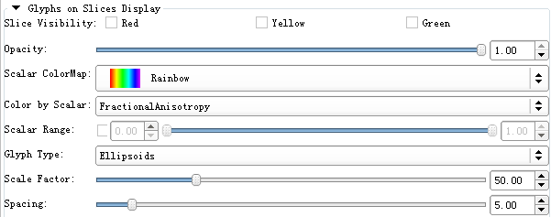
图3-12 切片中的符号显示
显示切片（slices visible）。该部分可以通过勾选/取消勾选相应的视图复选框来显示/隐藏该视图中的符号。
不透明度（opacity）。调节滑块或者输入数值对符号的不透明度进行调节。
标量颜色映射表（scalar colormap）。为标量选择合适的颜色映射表。
标量选择（color by scalar）。选择决定符号颜色的标量。
标量范围（scalar range）。勾选复选框就能够对显示的标量范围进行调节。
符号类型（glyph type）。下拉菜单中能够选择表示标量的符号类型。有椭球、直线、圆柱三个选项。其中圆柱和直线能够描绘出张量的某个特征向量方向（主特征向量、中特征向量以及最小特征向量）。椭球则能够描绘三个特征向量的关系。
大小调节（scale factor）。调节滑块或输入数值来调节符号的大小。
间隔（spacing）。调节滑块或输入数值来调节符号的间隔。
符号特征向量（glyph eigenvector）。选择需要显示的特征向量（主特征向量、中特征向量以及最小特征向量）。

